

Album UML Bloque 3:
YAPU, Plataforma Web Progresiva para el Aprendizaje del Quechua

Emmanuel Ponce Quiroga, Jhoel Álvaro Cruz Zurita y Luis Mario Rocha Vela
Facultad de Ingeniería, Universidad Privada Domingo Savio
Ingeniería de Software I
Ing. Jimmy Nataniel Requena Llorentty
Santa Cruz de la Sierra, septiembre de 2026

Roles del equipo
Emmanuel Ponce Quiroga: líder técnico y gobernanza de IA
Jhoel Álvaro Cruz Zurita: arquitectura VPS y gestión de datos
Luis Mario Rocha Vela: aseguramiento de la calidad y normas APA

Índice
Resumen 5
Introducción 6
Marco Teórico 6
Desarrollo Guiado por Especificaciones 6
Descripción del Diseño de Software según IEEE 1016 7
Lenguaje Unificado de Modelado 7
Prototipos de Baja Fidelidad 7
Matriz de Trazabilidad 8
Metodología 8
Resultados 8
Arquitectura General del Sistema 9
Casos de Uso 11
Diagrama General de Casos de Uso 11
Flujo del Estudiante en el MVP 14
Casos de Uso por Módulo 15
Prototipos de Baja Fidelidad 18
Modelo de Datos 19
Diagrama de Clases del Dominio 22
Diagrama de Clases de Persistencia 24
Diagrama de Módulos 28
Diagrama de Secuencia 28
Diagrama de Máquina de Estados 31
Diagramas de Actividades 33
Matriz de Trazabilidad 36
Discusión 37
Conclusiones 38
Referencias 39
Anexo A: Bitácora de Trabajo con IA 40
Anexo B: Matriz de Auditoría de IA 40
Anexo C: Evidencia de Mejora de las Consultas 41
Anexo D: Archivos Fuente de los Diagramas 42

Índice de figuras
Resumen 4
Introducción 5
Marco Teórico 5
Desarrollo Guiado por Especificaciones 5
Descripción del Diseño de Software según IEEE 1016 6
Lenguaje Unificado de Modelado 6
Prototipos de Baja Fidelidad 6
Matriz de Trazabilidad 7
Metodología 7
Resultados 7
Arquitectura General del Sistema 8
Casos de Uso 10
Diagrama General de Casos de Uso 10
Flujo del Estudiante en el MVP 13
Casos de Uso por Módulo 14
Prototipos de Baja Fidelidad 17
Modelo de Datos 18
Diagrama de Clases del Dominio 21
Diagrama de Clases de Persistencia 23
Diagrama de Módulos 27
Diagrama de Secuencia 27
Diagrama de Máquina de Estados 30
Diagramas de Actividades 32
Matriz de Trazabilidad 35
Discusión 36
Conclusiones 37
Referencias 38
Anexo A: Bitácora de Trabajo con IA 39
Anexo B: Matriz de Auditoría de IA 39
Anexo C: Evidencia de Mejora de las Consultas 40
Anexo D: Archivos Fuente de los Diagramas 41

Índice de tablas
Resumen 4
Introducción 5
Marco Teórico 5
Desarrollo Guiado por Especificaciones 5
Descripción del Diseño de Software según IEEE 1016 6
Lenguaje Unificado de Modelado 6
Prototipos de Baja Fidelidad 6
Matriz de Trazabilidad 7
Metodología 7
Resultados 7
Arquitectura General del Sistema 8
Casos de Uso 10
Diagrama General de Casos de Uso 10
Flujo del Estudiante en el MVP 13
Casos de Uso por Módulo 14
Prototipos de Baja Fidelidad 17
Modelo de Datos 18
Diagrama de Clases del Dominio 21
Diagrama de Clases de Persistencia 23
Diagrama de Módulos 27
Diagrama de Secuencia 27
Diagrama de Máquina de Estados 30
Diagramas de Actividades 32
Matriz de Trazabilidad 35
Discusión 36
Conclusiones 37
Referencias 38
Anexo A: Bitácora de Trabajo con IA 39
Anexo B: Matriz de Auditoría de IA 39
Anexo C: Evidencia de Mejora de las Consultas 40
Anexo D: Archivos Fuente de los Diagramas 41

Resumen
Este álbum reúne los modelos de diseño del producto mínimo viable (MVP) de YAPU, una plataforma web progresiva (PWA) para aprender quechua que funciona aun sin conexión a internet. Partimos de los requisitos aprobados en la especificación SRS del Bloque 2 y los llevamos a modelos UML 2.5 organizados según la norma IEEE 1016: arquitectura general, casos de uso, prototipos de pantalla, modelo entidad-relación, clases del dominio y de persistencia, módulos, secuencia, máquina de estados y actividades. Todos los diagramas se escribieron como código en Mermaid, lo que permite versionarlos junto al proyecto. Las decisiones más importantes fueron evaluar al estudiante con un motor determinista que corre en el propio teléfono, en lugar de un modelo de lenguaje en la nube, y guardar primero en IndexedDB para sincronizar con Cloud Firestore cuando vuelve la señal. Una matriz de trazabilidad enlaza cada requisito con su caso de uso, sus clases, su módulo y su pantalla. Además, documentamos qué propuso la inteligencia artificial en cada modelo y qué cambió el equipo, para dejar constancia de la autoría humana del diseño.
Palabras clave: UML, IEEE 1016, aplicación web progresiva, offline-first, quechua, trazabilidad

Introducción
El quechua es lengua oficial del Estado boliviano (Constitución Política del Estado Plurinacional de Bolivia, 2009) y forma parte del currículo intracultural e intercultural (Ministerio de Educación del Estado Plurinacional de Bolivia, 2023). Aun así, su transmisión entre generaciones se debilita, sobre todo en zonas periurbanas y rurales de Chuquisaca, donde los estudiantes usan teléfonos económicos y la conexión es intermitente. YAPU, que en quechua significa «sembradío», busca apoyar esa enseñanza con lecciones cortas, evaluaciones automáticas y elementos de juego que funcionan también sin internet.
En el Bloque 2 definimos qué debe hacer el sistema. En este Bloque 3 respondemos cómo lo hará. El álbum traduce los requisitos funcionales (RF-001 a RF-010), no funcionales y de sostenibilidad en modelos que el equipo puede programar sin ambigüedades. Cada modelo va acompañado de una explicación breve de sus elementos, de sus relaciones y de las decisiones que tomamos al construirlo.
El documento sigue este orden: primero presentamos el marco teórico y la forma de trabajo; luego, en Resultados, mostramos los modelos desde la vista más general (arquitectura) hasta la más detallada (actividades), y cerramos con la matriz de trazabilidad. Al final discutimos las decisiones de diseño, planteamos las conclusiones y, en los anexos, registramos el uso de inteligencia artificial durante el modelado.

Marco Teórico

Desarrollo Guiado por Especificaciones
En el desarrollo guiado por especificaciones (Spec-Driven Development, SDD), los documentos de requisitos y de diseño son la referencia principal del proyecto: el código se escribe para cumplirlos y cualquier cambio empieza por actualizar la especificación. Trabajar así reduce las interpretaciones distintas entre integrantes y facilita verificar si lo construido corresponde a lo acordado (Sommerville, 2016).

Descripción del Diseño de Software según IEEE 1016
La norma IEEE 1016 establece cómo documentar el diseño de un sistema mediante vistas: contexto, composición, lógica, información, interacción y estados, entre otras (IEEE Computer Society, 2009). Cada vista responde a preguntas de un interesado concreto. En este álbum, la arquitectura y los módulos cubren la composición; las clases, la lógica; el modelo entidad-relación y las clases de persistencia, la información; y la secuencia, los estados y las actividades, el comportamiento.

Lenguaje Unificado de Modelado
UML 2.5 es el lenguaje estándar para especificar y documentar sistemas de software (Object Management Group, 2017). Usamos diagramas estructurales (clases y componentes) para describir de qué partes está hecho YAPU, y diagramas de comportamiento (casos de uso, secuencia, máquina de estados y actividades) para describir qué hace y en qué orden. El modelo entidad-relación complementa esta vista con la estructura de los datos que se guardan (Elmasri y Navathe, 2017).

Prototipos de Baja Fidelidad
Un prototipo de baja fidelidad muestra la distribución de los elementos de una pantalla y el recorrido del usuario sin entrar todavía en el diseño visual final. Sirve para validar rápido con la persona interesada si el flujo tiene sentido antes de programarlo (Pressman y Maxim, 2020).

Matriz de Trazabilidad
La matriz de trazabilidad relaciona cada requisito con los artefactos que lo atienden. Permite comprobar que ningún requisito quedó sin diseñar y estimar qué partes se ven afectadas cuando un requisito cambia (Pressman y Maxim, 2020).

Metodología
Construimos el álbum en ciclos cortos, con los diagramas escritos como código (Diagrams as Code) en Mermaid. Seguimos cuatro pasos:
1. Revisión de requisitos. Releímos la especificación SRS, redactada según IEEE 830 (IEEE Computer Society, 1998), y las observaciones de la docente de quechua que valida el proyecto, Lic. María Elena Quispe Mamani. De ahí salieron los flujos que debía cubrir el MVP.
2. Propuestas asistidas y auditoría. Pedimos a asistentes de IA borradores de diagramas y diccionarios. Cada borrador fue revisado por el equipo, que corrigió reglas de negocio, cardinalidades y restricciones técnicas, como el umbral de aprobación del 70 %. Los cambios quedan registrados en los Anexos A y B.
3. Modelado. Escribimos cada diagrama en Mermaid y lo guardamos en el repositorio, en la carpeta Docs/actividad3/diagrams. Así cada cambio queda en el historial de versiones.
4. Diseño de pantallas. Elaboramos los prototipos de las cinco pantallas del MVP y los contrastamos con los casos de uso.

Resultados
Esta sección presenta los modelos del sistema, desde la arquitectura hasta el detalle de cada flujo. Las versiones en alta resolución de todas las figuras están en la carpeta Docs/actividad3/diagrams del repositorio (Anexo D).

Arquitectura General del Sistema
YAPU se despliega en tres niveles. El primero es el teléfono del estudiante: allí corre la PWA construida con Astro, el Service Worker, la caché del navegador, la base local IndexedDB y el motor de IA determinista escrito en TypeScript. El segundo son los servicios de Google Firebase (autenticación y base documental Cloud Firestore). El tercero es un servidor VPS de la universidad con Nginx, que entrega las imágenes del vocabulario y publica el corpus en formato abierto.
La interfaz nunca llama a internet de forma directa. Todas las peticiones pasan por el Service Worker, que decide si responde desde la caché o si consulta la red (W3C, 2021). Por eso en la Figura 1 no aparece un rombo que pregunte «¿hay internet?»: esa decisión es un comportamiento del Service Worker y se modela más adelante, en los diagramas de actividades.
Figura 1
Arquitectura general de YAPU: componentes y protocolos
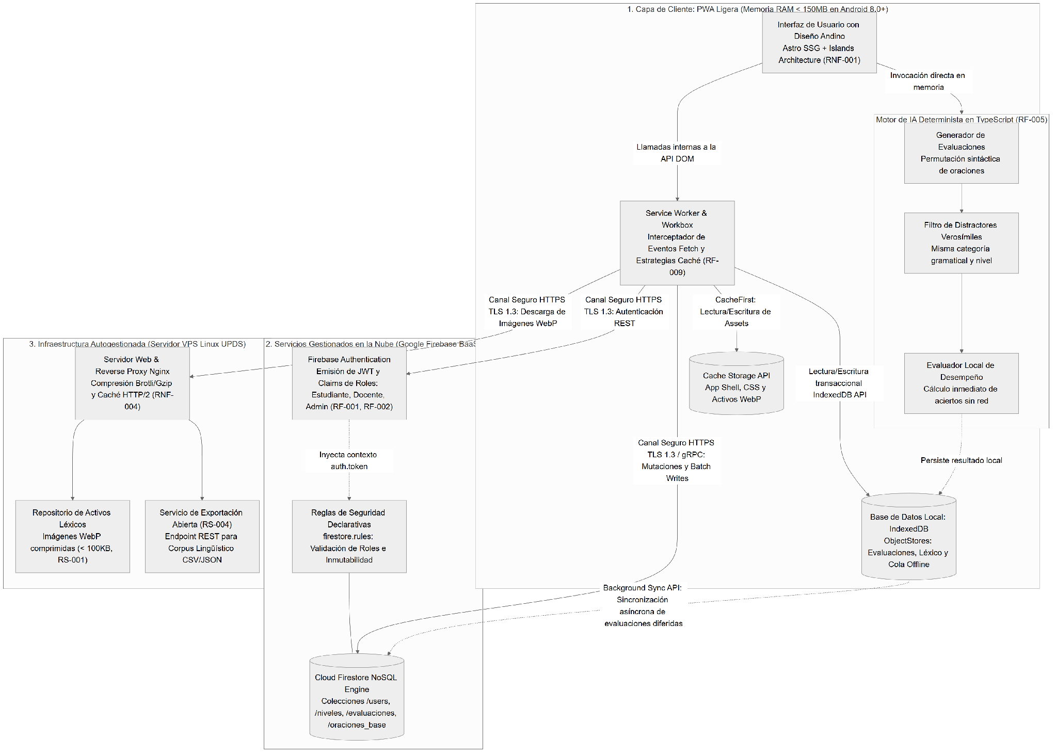
Nota. Las líneas punteadas son comunicaciones asíncronas, como la sincronización en segundo plano. Fuente: Docs/actividad3/diagrams/01_arquitectura_general.mmd.
Tabla 1
Componentes de la arquitectura y su justificación
Componente | Función | Por qué lo elegimos
Astro SSG con islas | Capa de presentación | Genera páginas estáticas y solo hidrata los componentes interactivos. Así la PWA ocupa menos de 150 MB de RAM y la primera pintura ocurre antes de 1,8 s (RNF-001, RS-002).
Service Worker y Workbox | Intercepta la red | Aplica stale-while-revalidate a las lecciones y cache-first a las imágenes, de modo que la aplicación abre sin conexión (RF-009).
IndexedDB | Base de datos local | Guarda notas, vocabulario descargado y la cola de operaciones pendientes de sincronizar.
HTTPS con TLS 1.3 | Transporte seguro | Cifra toda comunicación con Firebase y con el VPS (RNF-003).
Cloud Firestore | Base de datos remota | Almacén documental administrado que soporta hasta 500 conexiones simultáneas (RNF-005).
Nginx en VPS | Servidor de archivos | Sirve imágenes WebP de menos de 100 KB con caché de larga duración y sin costo de ancho de banda en la nube (RS-001, RS-004).

Dos reglas protegen los datos en esta arquitectura. Primero, las reglas de seguridad de Firestore solo permiten que un estudiante modifique su propio progreso. Segundo, el servicio de exportación del VPS elimina cualquier dato personal antes de publicar el corpus lingüístico (RS-004).

Casos de Uso

Diagrama General de Casos de Uso
El sistema tiene tres actores: el estudiante, el docente de quechua y el administrador de la universidad. La Figura 2 agrupa los casos de uso en cinco módulos: acceso y seguridad, pedagogía y gamificación, resiliencia sin conexión, contenidos y curaduría, y operaciones.
Figura 2
Diagrama general de casos de uso de YAPU
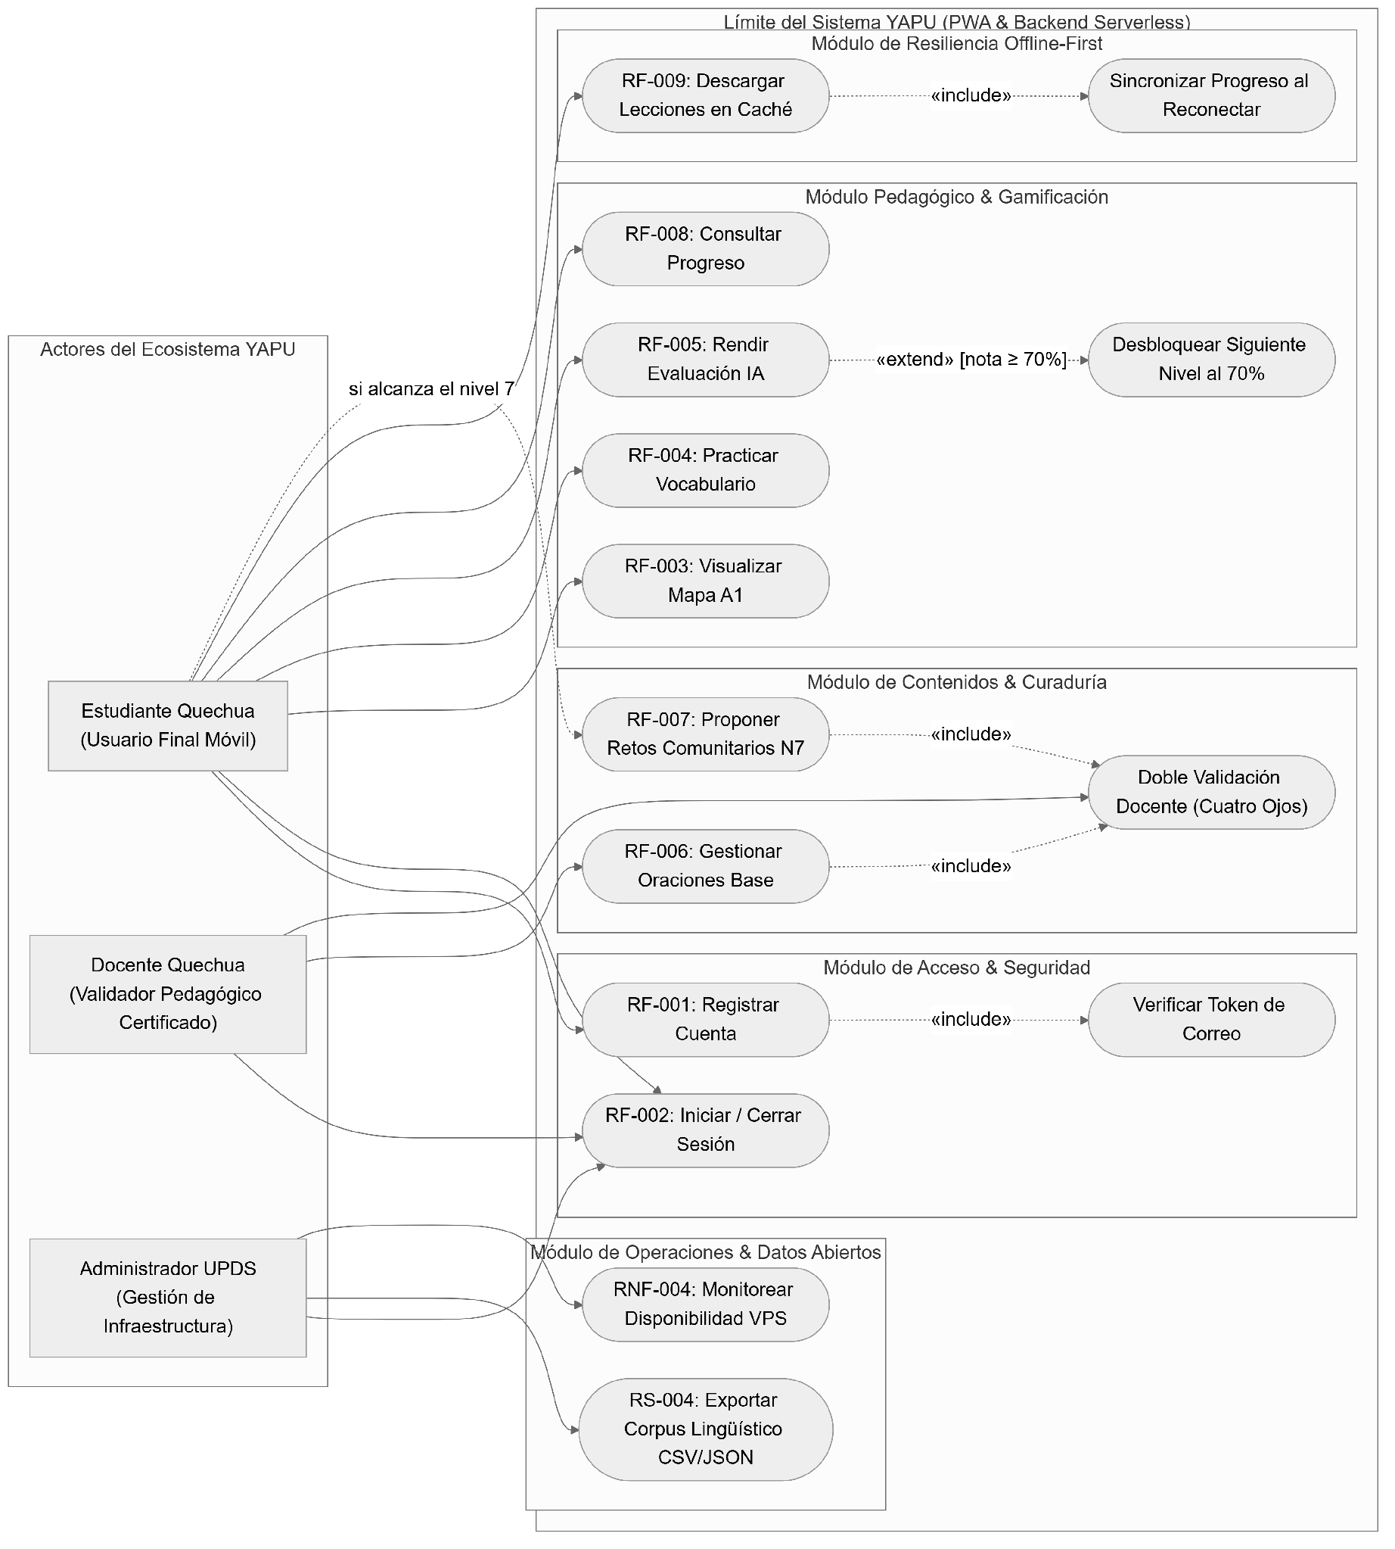
Nota. Las flechas punteadas marcan relaciones «include» y «extend». Fuente: Docs/actividad3/diagrams/13_casos_de_uso_general.mmd.
Dos relaciones merecen explicación. El desbloqueo del siguiente nivel es un «extend» de Rendir evaluación y no un «include», porque solo ocurre si el estudiante obtiene 70 % o más; si reprueba con 40 %, el nivel sigue bloqueado. En cambio, la doble validación docente sí es un «include» de Gestionar oraciones y de Proponer retos, porque ningún contenido entra al banco de preguntas sin pasar por ella.
Tabla 2
Catálogo de casos de uso y requisitos asociados
ID | Caso de uso | Requisito | Actor | Precondición | Resultado
CU-01 | Registrar cuenta | RF-001 | Estudiante, docente | Correo no registrado. | Cuenta creada en Firebase Auth y documento /users/{uid}.
CU-02 | Iniciar o cerrar sesión | RF-002 | Todos | Usuario registrado. | Token JWT emitido y perfil cargado en el dispositivo.
CU-03 | Visualizar mapa de niveles | RF-003, RF-010 | Estudiante | Sesión activa. | Mapa andino con niveles bloqueados, activos y completados.
CU-04 | Practicar vocabulario | RF-004 | Estudiante | Nivel habilitado. | Tarjetas con imagen WebP y traducción; palabras clasificadas.
CU-05 | Rendir evaluación IA | RF-005 | Estudiante | Lección completada. | 10 preguntas generadas y calificadas en el dispositivo.
CU-06 | Gestionar oraciones base | RF-006, RS-003 | Docente | Rol docente verificado. | Oración guardada como «pendiente», con contexto cultural.
CU-07 | Proponer retos comunitarios | RF-007 | Estudiante de nivel 7 o más | Nivel 7 alcanzado. | Reto enviado a la cola docente como «pendiente».
CU-08 | Doble moderación | RF-007, RS-003 | Docente | Contenido pendiente. | Un segundo docente aprueba o rechaza con motivo.
CU-09 | Descargar lecciones para uso sin conexión | RF-009 | Estudiante | Conexión al navegar. | Lecciones en Cache Storage e IndexedDB.
CU-10 | Exportar corpus lingüístico | RS-004 | Administrador | Rol administrador. | Archivo CSV o JSON sin datos personales.
CU-11 | Consultar progreso | RF-008 | Estudiante | Sesión activa. | Tablero con racha, palabras aprendidas y niveles.

Flujo del Estudiante en el MVP
Para el MVP priorizamos el recorrido del estudiante (Figura 3). Tras iniciar sesión llega a su tablero; desde allí abre el mapa de niveles, entra a una lección, rinde la evaluación y vuelve al tablero con su progreso actualizado.
Figura 3
Flujo de casos de uso del estudiante en el MVP
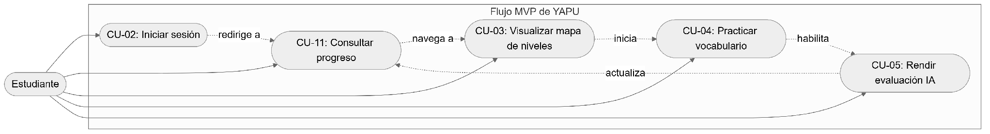
Nota. Las flechas punteadas indican el orden de navegación entre casos de uso. Fuente: Docs/actividad3/diagrams/12_casos_de_uso_mvp.mmd.
Tabla 3
Flujos principal y alternativo de los casos de uso del MVP
ID | Caso de uso | Flujo principal | Flujo alternativo
CU-02 | Iniciar sesión | 1. El estudiante ingresa sus credenciales. 2. El sistema las valida. 3. Lo redirige al tablero. | Credenciales inválidas: se muestra un mensaje de error.
CU-03 | Visualizar mapa de niveles | 1. El estudiante abre «Niveles». 2. El sistema muestra los 10 niveles con su estado. 3. El estudiante elige un nivel activo. | Sin red: el Service Worker carga el mapa desde la caché (RF-009).
CU-04 | Practicar vocabulario | 1. El sistema carga las tarjetas del nivel. 2. El estudiante las revisa. 3. Marca cada palabra como «aprendida» o «repasar». | Ninguno.
CU-05 | Rendir evaluación IA | 1. El motor genera 10 preguntas. 2. El estudiante responde. 3. El sistema califica y, con 70 % o más, desbloquea el siguiente nivel. | Nota menor a 70 %: se muestran los errores y se ofrece un reintento con preguntas nuevas.
CU-11 | Consultar progreso | 1. El estudiante abre el tablero. 2. El sistema lee sus métricas de IndexedDB o Firestore. 3. Muestra racha, palabras y niveles. | Sincronización pendiente: se muestran los datos locales con un aviso de modo sin conexión.

Casos de Uso por Módulo
Detallamos los dos casos de uso con más reglas de negocio. El primero es la evaluación (Figura 4): el motor toma 10 oraciones base certificadas, separa sujeto, objeto y verbo, cambia sufijos como -pi, -man o -manta, elige tres distractores del mismo campo semántico y mezcla las opciones con el algoritmo Fisher-Yates. Todo sucede en el teléfono, sin conexión.
Figura 4
Caso de uso detallado: rendir evaluación con IA determinista (RF-005)
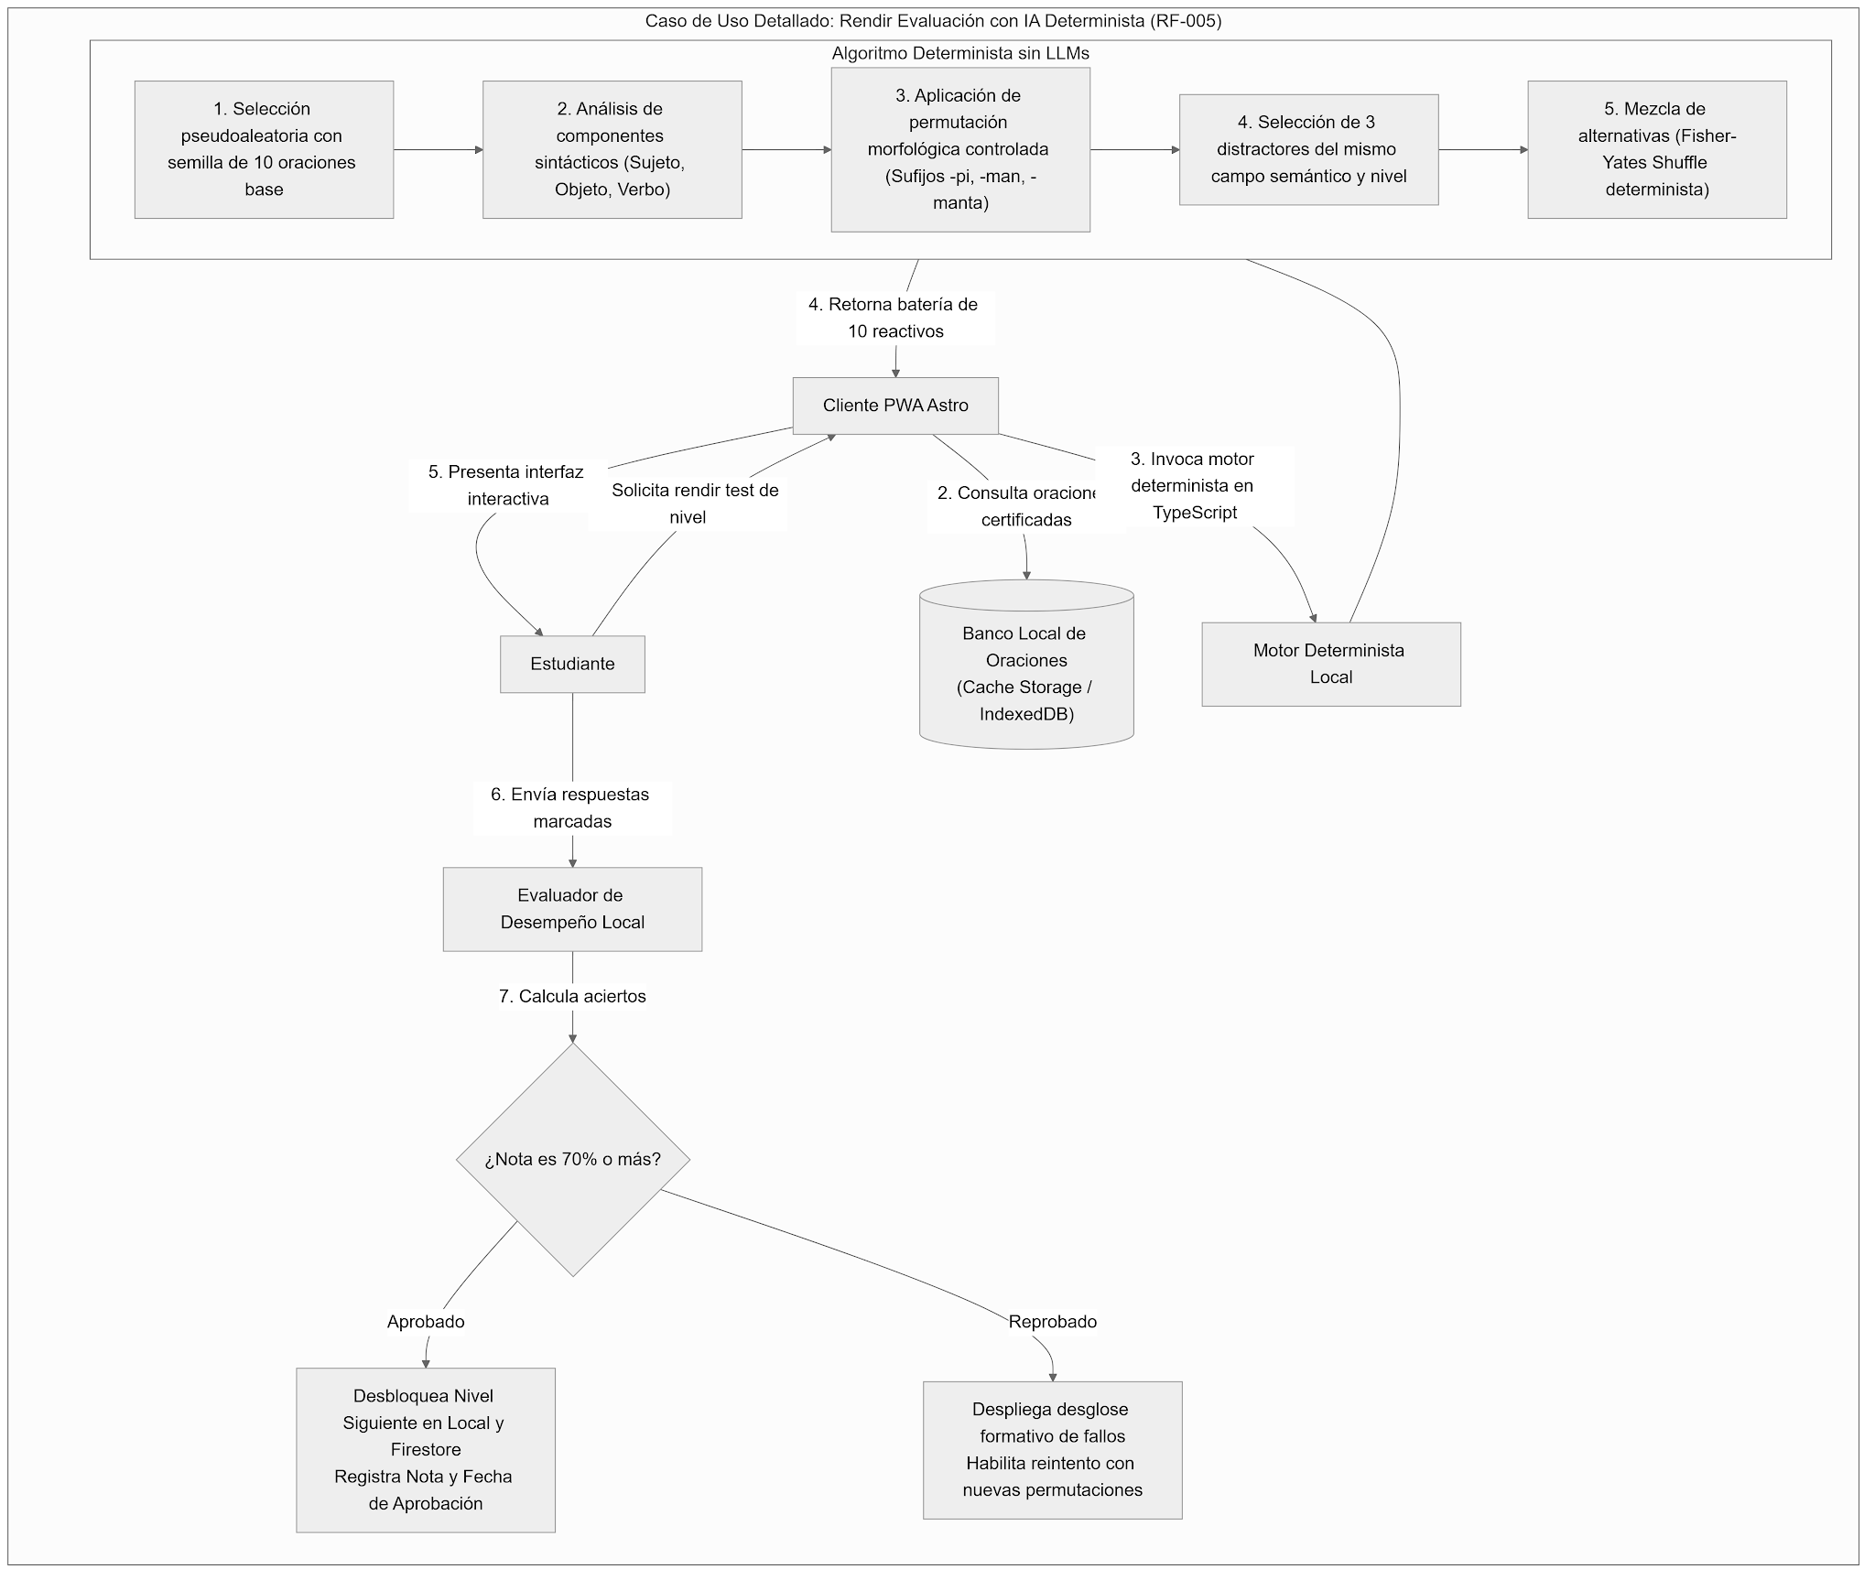
Nota. El motor no usa modelos de lenguaje; aplica reglas fijas sobre oraciones validadas por docentes. Fuente: Docs/actividad3/diagrams/05_cu_evaluacion_ia.mmd.
El segundo es la doble moderación (Figura 5). Una oración propuesta por un docente, o un reto propuesto por un estudiante de nivel 7, queda como «pendiente» hasta que un segundo docente hablante revisa la ortografía, el contexto cultural y la ausencia de préstamos innecesarios. Quien propone nunca puede aprobar su propio aporte.
Figura 5
Caso de uso detallado: doble moderación de contenidos (RF-006, RF-007, RS-003)
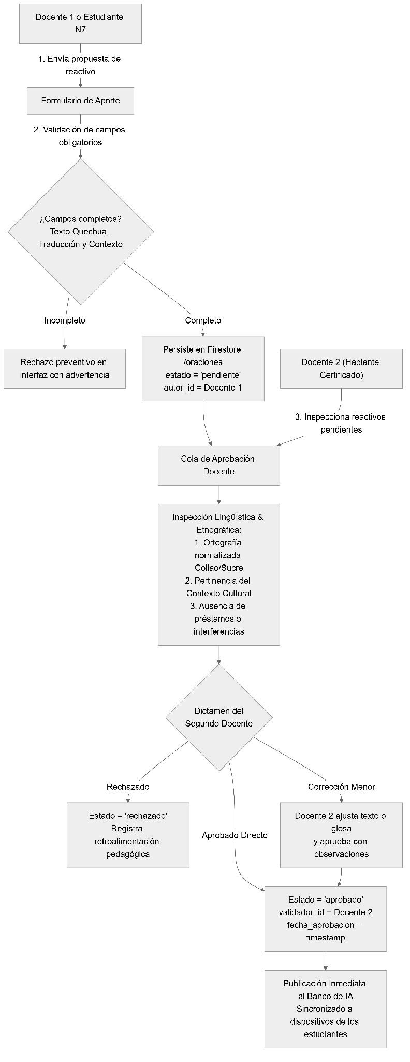
Nota. La regla de «cuatro ojos» exige que autor_id y validador_id sean personas distintas. Fuente: Docs/actividad3/diagrams/14_cu_doble_moderacion.mmd.

Prototipos de Baja Fidelidad
La Figura 6 muestra las cinco pantallas del MVP pensadas para teléfono. Cada una responde a un caso de uso del flujo del estudiante:
Inicio de sesión (a): logotipo y formulario de acceso (RF-001, RF-002).
Tablero (b): palabras aprendidas, liga y repaso diario para motivar la práctica constante (RF-008).
Mapa de niveles (c): el recorrido de aprendizaje; los candados marcan niveles que exigen 70 % en el anterior (RF-003).
Lección (d): tarjetas de vocabulario con botones para clasificar cada palabra (RF-004).
Evaluación (e): preguntas de opción múltiple generadas por el motor determinista (RF-005).
Figura 6
Prototipos de las cinco pantallas del MVP
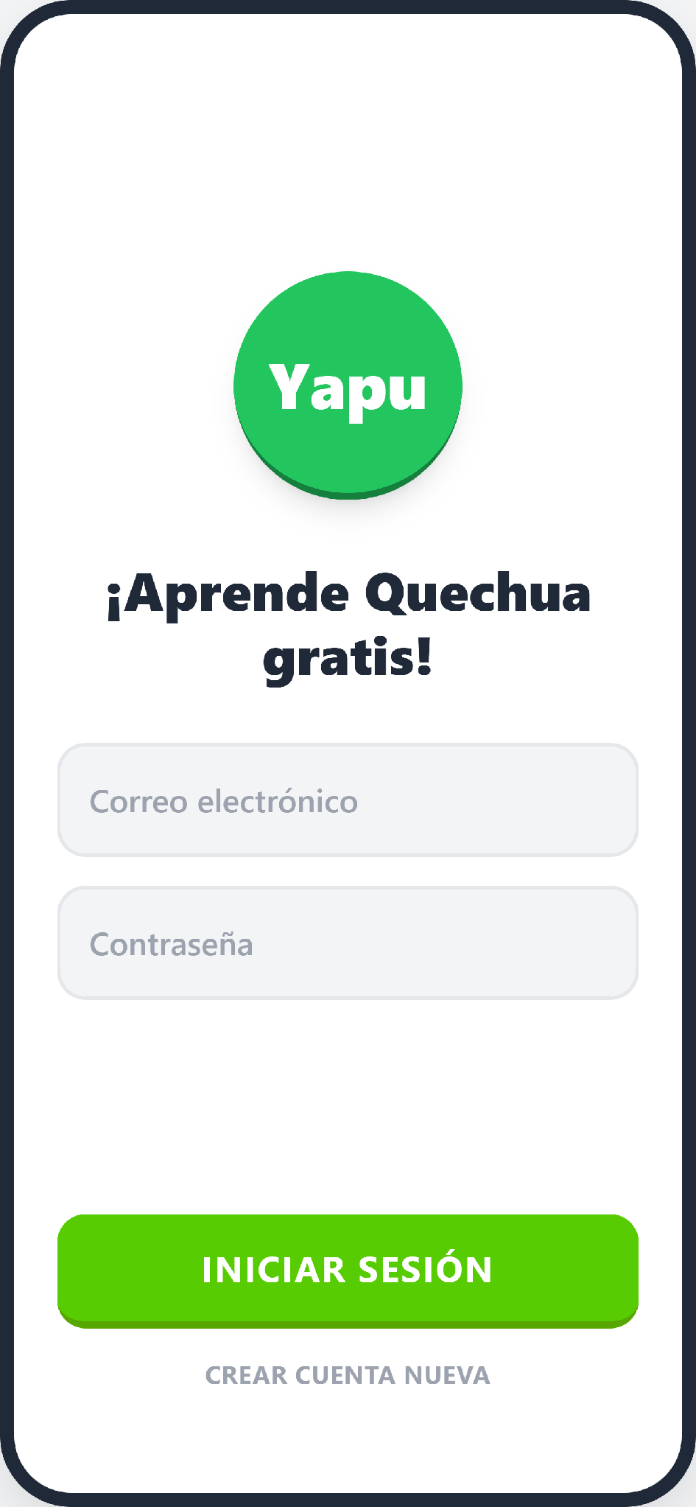 | 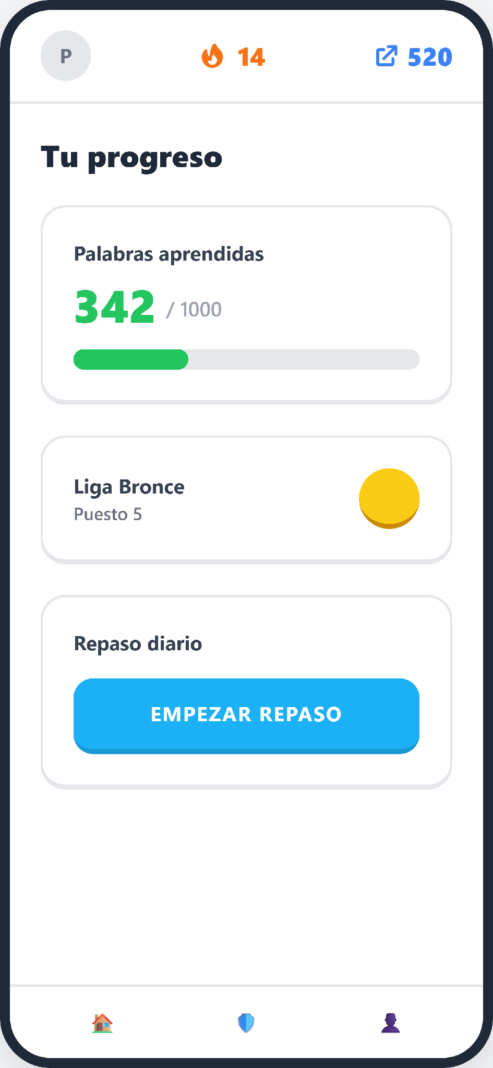 | 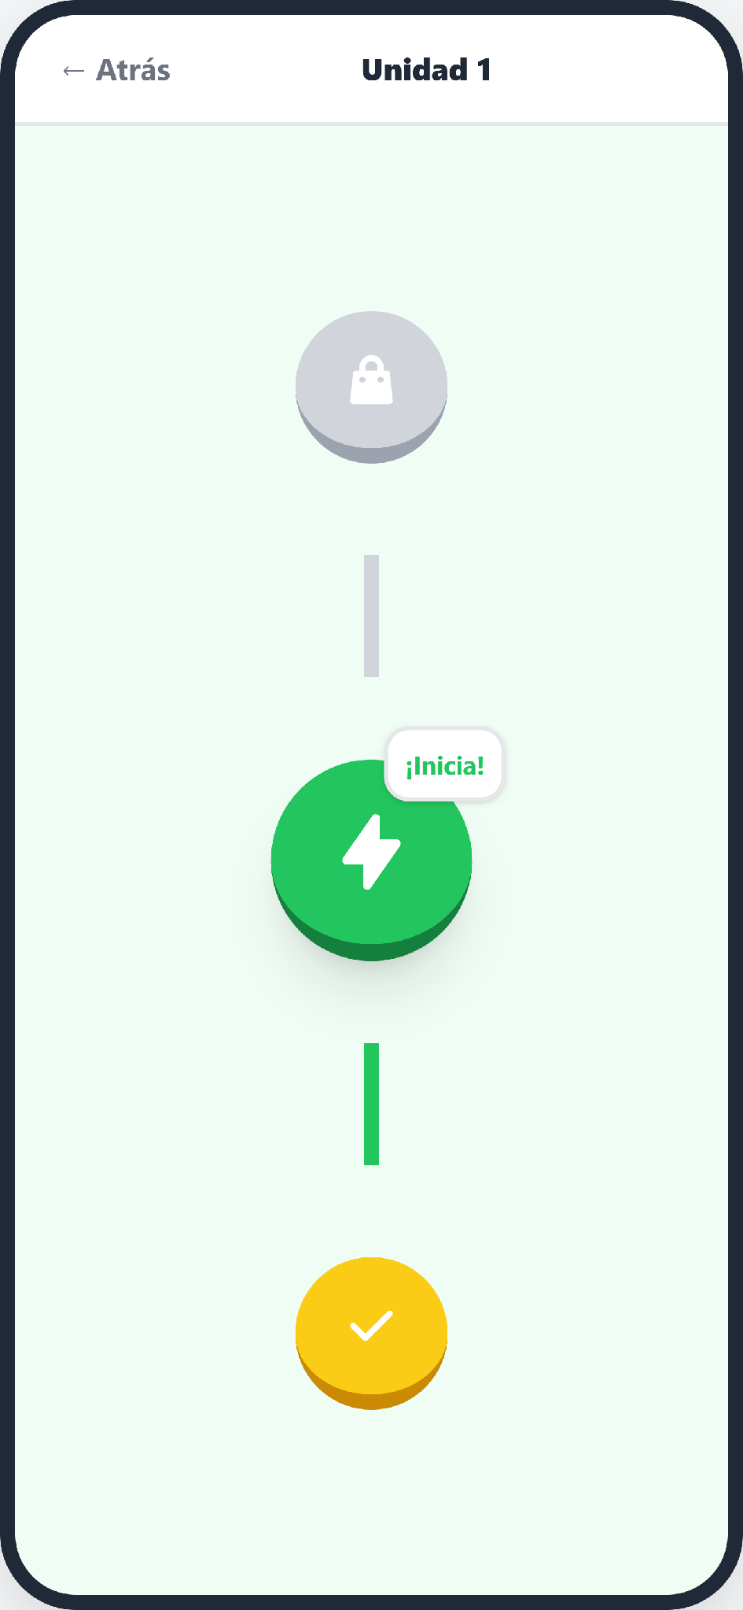 | 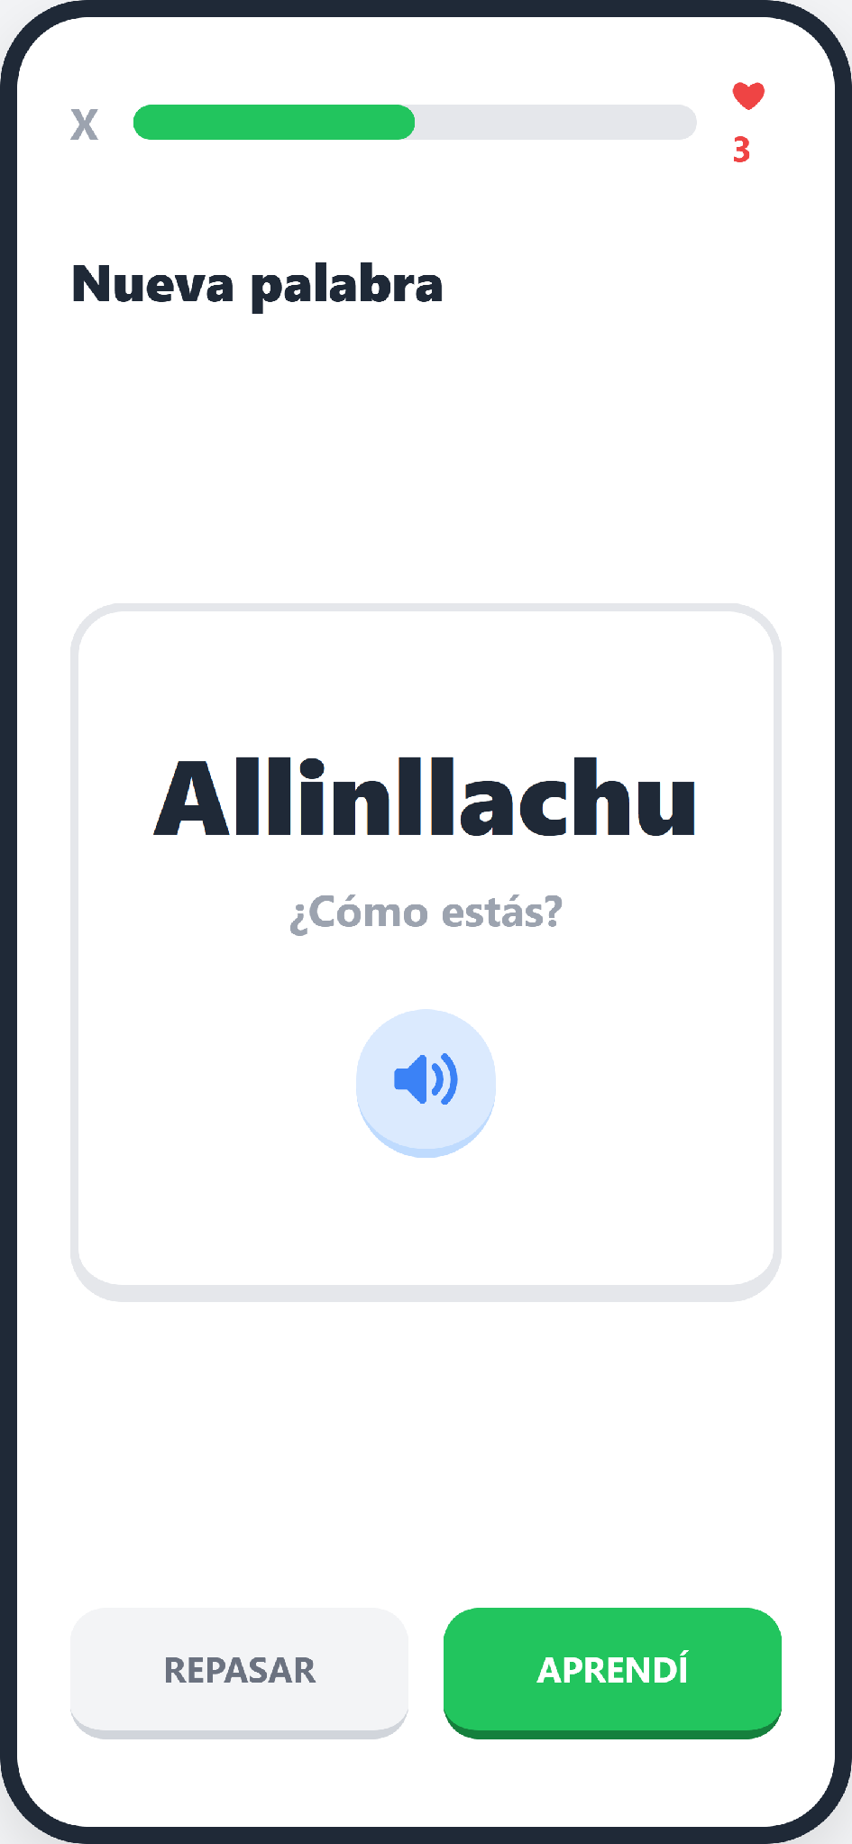 | 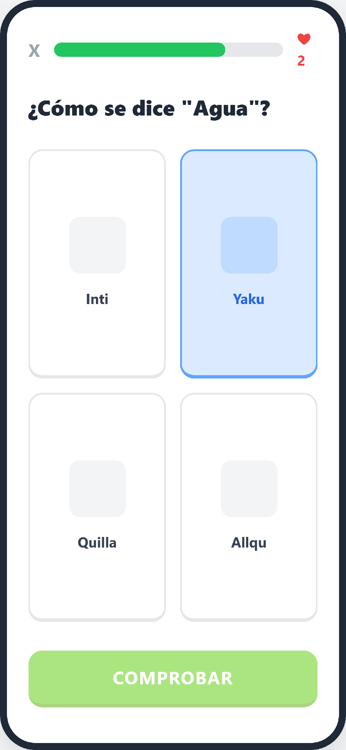
(a) Inicio de sesión | (b) Tablero | (c) Mapa de niveles | (d) Lección | (e) Evaluación
Nota. Prototipos diseñados para pantallas móviles de la PWA. Fuente: Docs/actividad3/diagrams/prototipos.

Modelo de Datos
El modelo entidad-relación (Figura 7) tiene diez entidades normalizadas hasta la tercera forma normal. Cubre usuarios, el catálogo de diez niveles, el vocabulario, las oraciones que alimentan al motor, las evaluaciones con sus preguntas y los retos comunitarios.
Figura 7
Modelo entidad-relación de YAPU
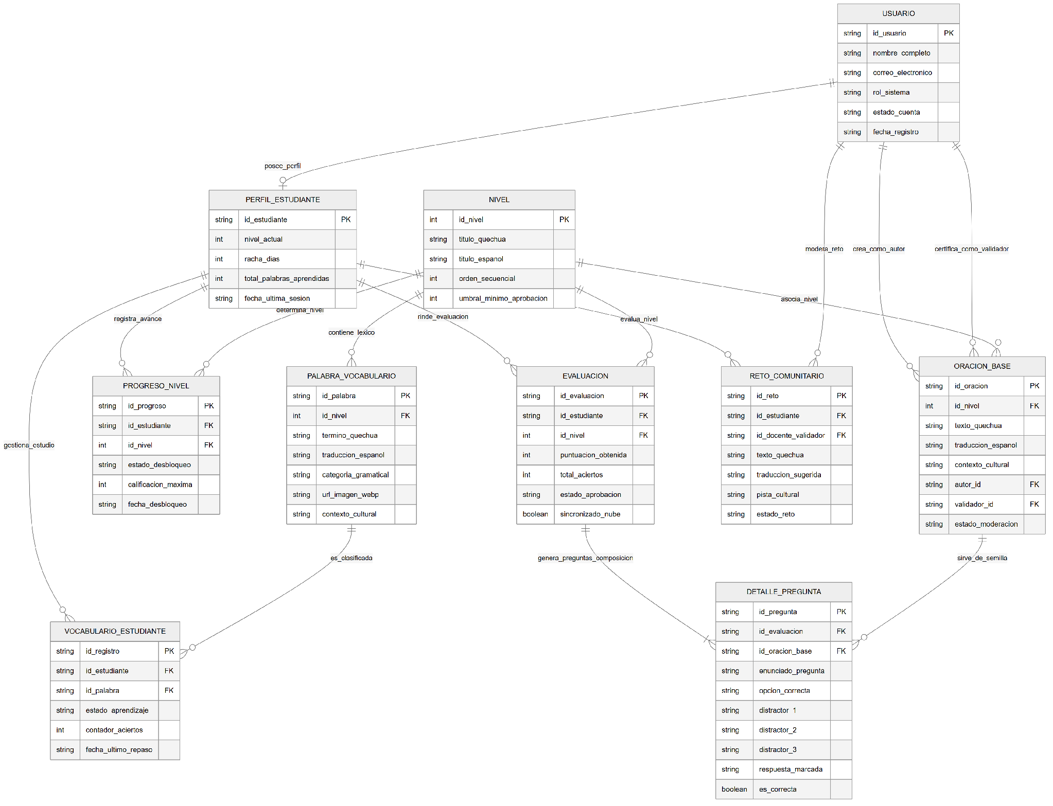
Nota. Se muestran claves primarias (PK) y foráneas (FK). La descripción de cada atributo está en la Tabla 4. Fuente: Docs/actividad3/diagrams/02_modelo_erd_datos.mmd.
Clasificamos las relaciones según cuánto depende una entidad de otra (Figura 8). Las relaciones fuertes unen entidades con identidad propia: si se elimina un docente, sus oraciones se conservan para no vaciar el banco de preguntas. Las débiles por existencia se borran en cascada: si un estudiante ejerce su derecho de supresión de datos, su perfil desaparece con su usuario. Por último, las débiles por identificación no tienen sentido fuera de su entidad padre: las diez preguntas de una evaluación se eliminan junto con ella.
Figura 8
Clasificación de las relaciones de persistencia
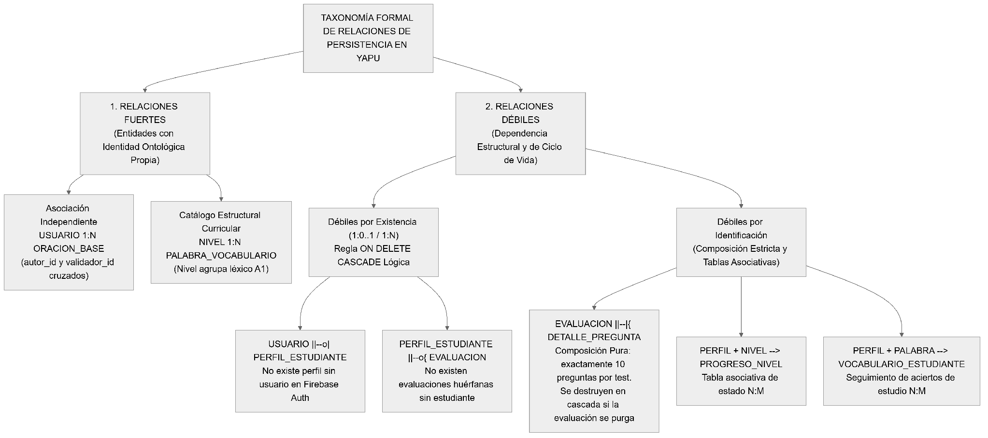
Nota. Fuente: Docs/actividad3/diagrams/03_taxonomia_relaciones.mmd.
Tabla 4
Diccionario de entidades del modelo de datos
Entidad | Claves | Atributos principales | Regla o justificación
USUARIO | PK id_usuario | nombre_completo, correo_electronico, rol_sistema, estado_cuenta, fecha_registro | El id es un UUIDv4 emitido por Firebase Auth, lo que impide adivinar identificadores consecutivos. Rol: estudiante, docente o admin.
PERFIL_ESTUDIANTE | PK id_estudiante | nivel_actual, racha_dias, total_palabras_aprendidas, fecha_ultima_sesion | Coincide uno a uno con el usuario. La racha sube al completar al menos una lección en 24 horas.
NIVEL | PK id_nivel | titulo_quechua, titulo_espanol, orden_secuencial, umbral_minimo_aprobacion | Diez niveles A1. El umbral es 70 %, acordado con la docente de quechua.
PROGRESO_NIVEL | PK id_progreso; FK id_estudiante, id_nivel | estado_desbloqueo, calificacion_maxima, fecha_desbloqueo | Tabla asociativa entre perfil y nivel: bloqueado, en curso o aprobado.
PALABRA_VOCABULARIO | PK id_palabra; FK id_nivel | termino_quechua, traduccion_espanol, categoria_gramatical, url_imagen_webp, contexto_cultural | La imagen vive en el VPS y pesa menos de 100 KB.
VOCABULARIO_ESTUDIANTE | PK id_registro; FK id_estudiante, id_palabra | estado_aprendizaje, contador_aciertos, fecha_ultimo_repaso | Una palabra pasa a «aprendida» tras tres aciertos.
ORACION_BASE | PK id_oracion; FK id_nivel, autor_id, validador_id | texto_quechua, traduccion_espanol, contexto_cultural, estado_moderacion | Dos claves hacia USUARIO para aplicar la regla de cuatro ojos. El motor solo lee oraciones «aprobadas».
EVALUACION | PK id_evaluacion; FK id_estudiante, id_nivel | puntuacion_obtenida, total_aciertos, estado_aprobacion, sincronizado_nube | La puntuación es un entero de 0 a 100 para evitar errores de redondeo. sincronizado_nube permite filtrar lo pendiente de enviar.
DETALLE_PREGUNTA | PK id_pregunta; FK id_evaluacion, id_oracion_base | enunciado_pregunta, opcion_correcta, distractor_1 a 3, respuesta_marcada, es_correcta | Entidad débil: exactamente 10 por evaluación. es_correcta evita recalcular notas en los reportes.
RETO_COMUNITARIO | PK id_reto; FK id_estudiante, id_docente_validador | texto_quechua, traduccion_sugerida, pista_cultural, estado_reto | Solo estudiantes de nivel 7 o más pueden proponer; un docente valida.

Diagrama de Clases del Dominio
El diagrama de clases (Figura 9) separa tres paquetes: presentación y estado de sesión, dominio pedagógico, y motor de IA con moderación. La clase EvaluationController depende de la interfaz IEvaluationEngine y no de una implementación concreta. Aplicamos así el principio de inversión de dependencias: podemos cambiar el motor o reemplazarlo por uno simulado en las pruebas sin tocar la interfaz de usuario.
Figura 9
Diagrama de clases del dominio pedagógico y del motor de IA
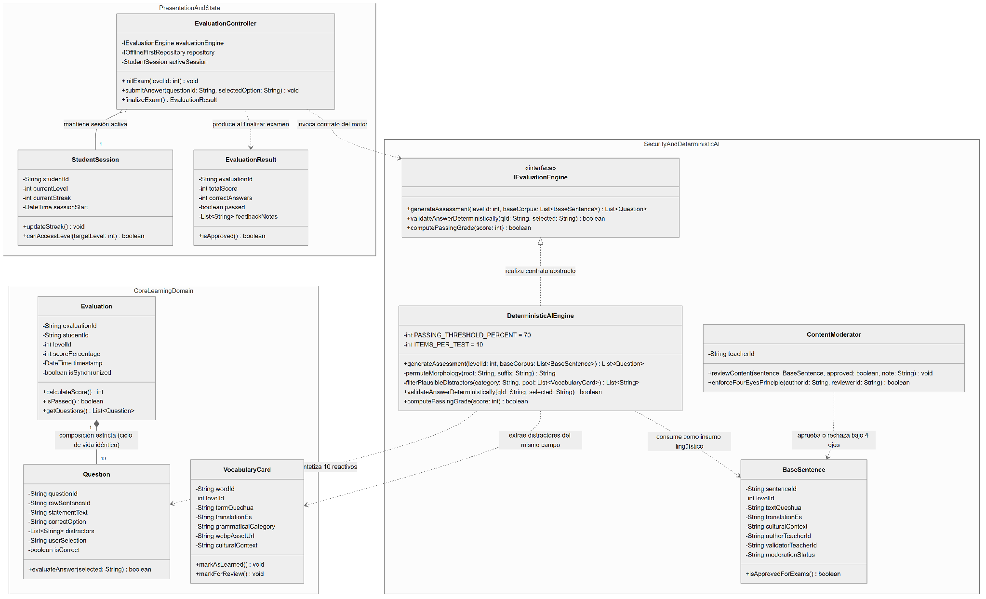
Nota. Los nombres de clases y métodos están en inglés porque así se escriben en el código fuente. Fuente: Docs/actividad3/diagrams/10_diagrama_clases.mmd.
La relación entre Evaluation y Question es una composición de 1 a 10. Cada pregunta se genera para un intento concreto y no tiene uso fuera de él; si el estudiante abandona o reinicia la evaluación, sus preguntas se descartan con ella. En cambio, EvaluationController agrega una StudentSession, porque la sesión existe antes del examen y sigue viva después.
Tabla 5
Diccionario de clases del dominio
Clase o interfaz | Elementos clave | Responsabilidad
EvaluationController | evaluationEngine: IEvaluationEngine; initExam(), submitAnswer(), finalizeExam() | Coordina el examen. Conoce el motor solo a través de su interfaz.
StudentSession | currentLevel, currentStreak; canAccessLevel() | Mantiene el estado del estudiante durante la sesión y decide si un nivel es accesible.
Evaluation | evaluationId: String (UUIDv4), scorePercentage: int [0..100], isSynchronized | Representa un intento de examen y calcula si está aprobado.
Question | correctOption, distractors (3), userSelection, isCorrect | Una pregunta de opción múltiple y su corrección inmediata.
VocabularyCard | termQuechua, translationEs, grammaticalCategory, culturalContext | Tarjeta de vocabulario; también es la fuente de los distractores.
IEvaluationEngine | generateAssessment(), validateAnswerDeterministically(), computePassingGrade() | Contrato del motor de evaluación.
DeterministicAIEngine | PASSING_THRESHOLD_PERCENT = 70, ITEMS_PER_TEST = 10; permuteMorphology(), filterPlausibleDistractors() | Implementa el contrato con reglas fijas: la misma oración produce siempre una respuesta correcta verificable.
BaseSentence | textQuechua, culturalContext, authorTeacherId, validatorTeacherId | Oración certificada que sirve de insumo al motor.
ContentModerator | reviewContent(), enforceFourEyesPrinciple() | Impide que un docente apruebe su propia oración.

Diagrama de Clases de Persistencia
YAPU guarda datos en dos motores con lógicas distintas: IndexedDB en el teléfono y Cloud Firestore en la nube. Para que las clases del dominio no dependan de ninguno, la Figura 10 separa cuatro grupos: entidades del dominio, esquemas de IndexedDB, esquemas de Firestore, y los mappers y el repositorio que los coordinan.
Figura 10
Clases de persistencia en IndexedDB y Cloud Firestore
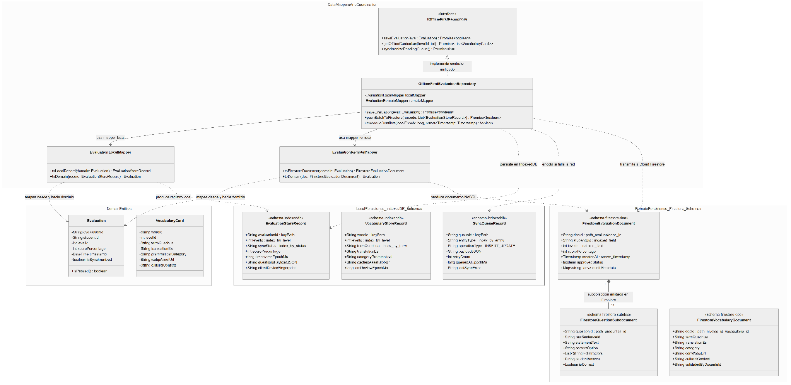
Nota. Los estereotipos «schema-indexeddb» y «schema-firestore-doc» indican el motor al que pertenece cada esquema. Fuente: Docs/actividad3/diagrams/04_clases_persistencia.mmd.
El repositorio OfflineFirstEvaluationRepository escribe primero en IndexedDB. Si hay conexión, envía el registro a Firestore; si no, lo deja en SyncQueueRecord para enviarlo después. Cuando dos versiones del mismo registro chocan, gana la escritura más reciente, comparando la hora local con la marca de tiempo que asigna el servidor.
Guardamos las preguntas de forma distinta en cada motor, y a propósito. En el teléfono van como un solo texto JSON dentro del registro de la evaluación, porque una sola escritura es más rápida en la memoria del dispositivo. En Firestore van como subcolección, para que los docentes puedan consultar qué distractor falló más sin descargar evaluaciones completas.
Tabla 6
Esquemas, mappers y repositorio de persistencia
Elemento | Motor | Descripción
EvaluationStoreRecord | IndexedDB | Registro del almacén de evaluaciones. Clave: evaluationId; índices por nivel y por estado de sincronización. Las preguntas van en questionsPayloadJSON.
SyncQueueRecord | IndexedDB | Cola de operaciones pendientes con número de reintentos y hora de encolado. El Service Worker la procesa en orden de llegada.
FirestoreEvaluationDocument | Cloud Firestore | Documento en /evaluaciones/{evalId} con studentUid indexado y createdAt asignado por el servidor.
FirestoreQuestionSubdocument | Cloud Firestore | Subcolección /evaluaciones/{evalId}/preguntas/{qId}. Evita superar el límite de 1 MB por documento.
EvaluationLocalMapper | Transformación | Convierte entre Evaluation y EvaluationStoreRecord.
EvaluationRemoteMapper | Transformación | Convierte entre Evaluation y FirestoreEvaluationDocument.
OfflineFirstEvaluationRepository | Coordinación | Implementa IOfflineFirstRepository: guarda en local, envía a la nube o encola.

Diagrama de Módulos
Desde el punto de vista lógico, el sistema se organiza en tres capas (Figura 11). La capa de interfaz, hecha en Astro, contiene las pantallas del estudiante, el panel docente y la comunidad Ayllu. La capa de módulos funcionales agrupa la gestión de usuarios, la progresión y gamificación, el motor de IA determinista y el módulo sin conexión con sincronización en segundo plano. La capa de servicios base reúne Firebase Authentication, Cloud Firestore e IndexedDB con la caché de la PWA.
Figura 11
Diagrama de módulos de YAPU en tres capas
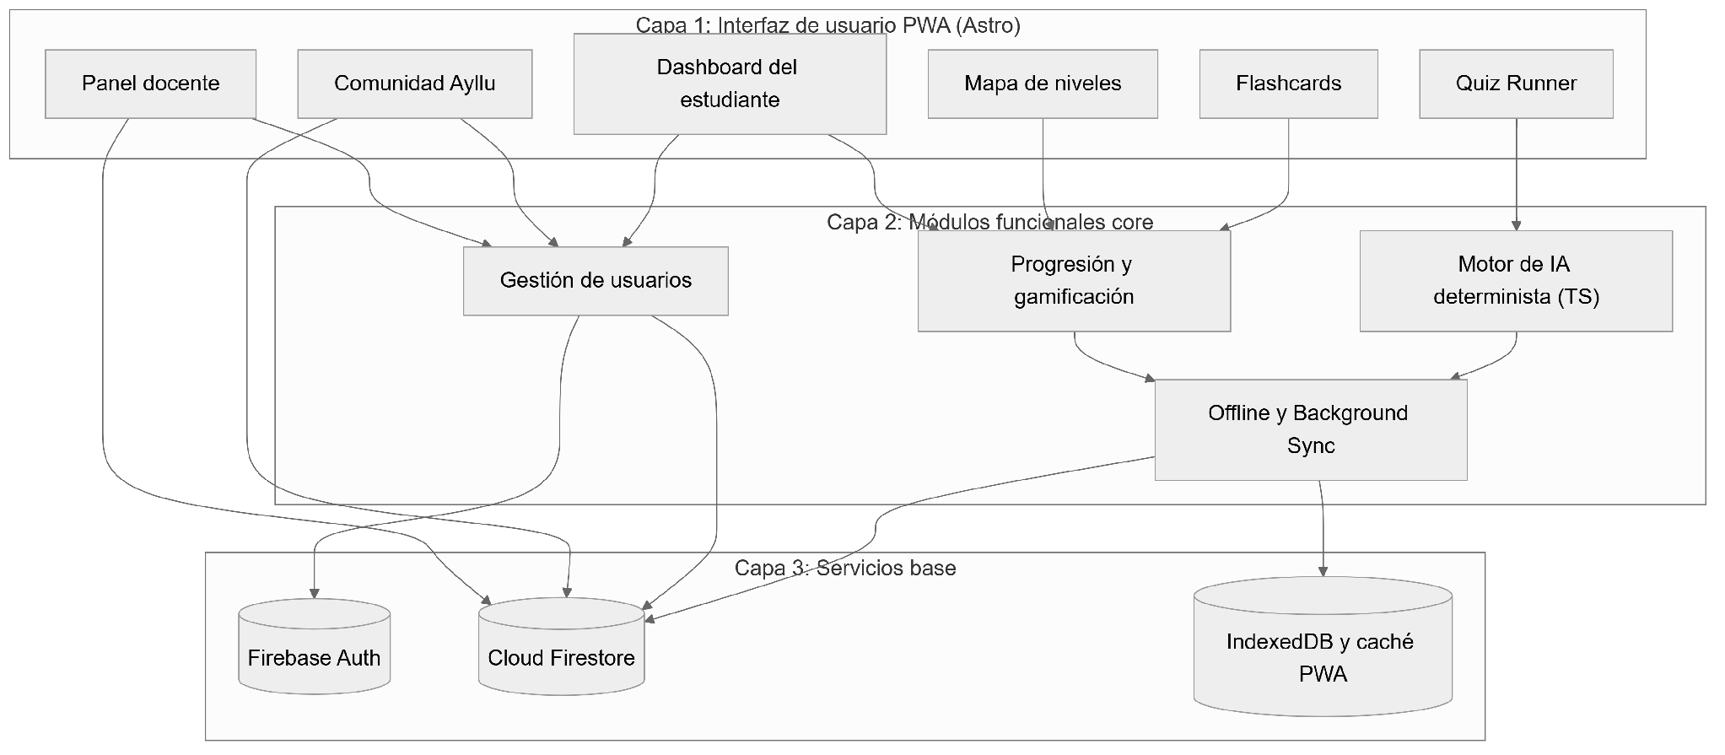
Nota. Las flechas indican dependencia de uso entre módulos. Fuente: Docs/actividad3/diagrams/11_diagrama_modulos.mmd.

Diagrama de Secuencia
La Figura 12 recorre una sesión completa en cinco fases: carga inicial, práctica de vocabulario, evaluación, decisión de aprobación y sincronización. Lo central está en las fases 3 y 4. El motor pide al Service Worker las oraciones guardadas, genera las 10 preguntas, califica las respuestas y guarda el resultado en IndexedDB, todo sin salir del teléfono. Solo después intenta enviarlo a Firestore; si no hay señal, lo encola y lo envía en la fase 5, cuando el navegador detecta que volvió la conexión.
Figura 12
Diagrama de secuencia de una sesión de aprendizaje
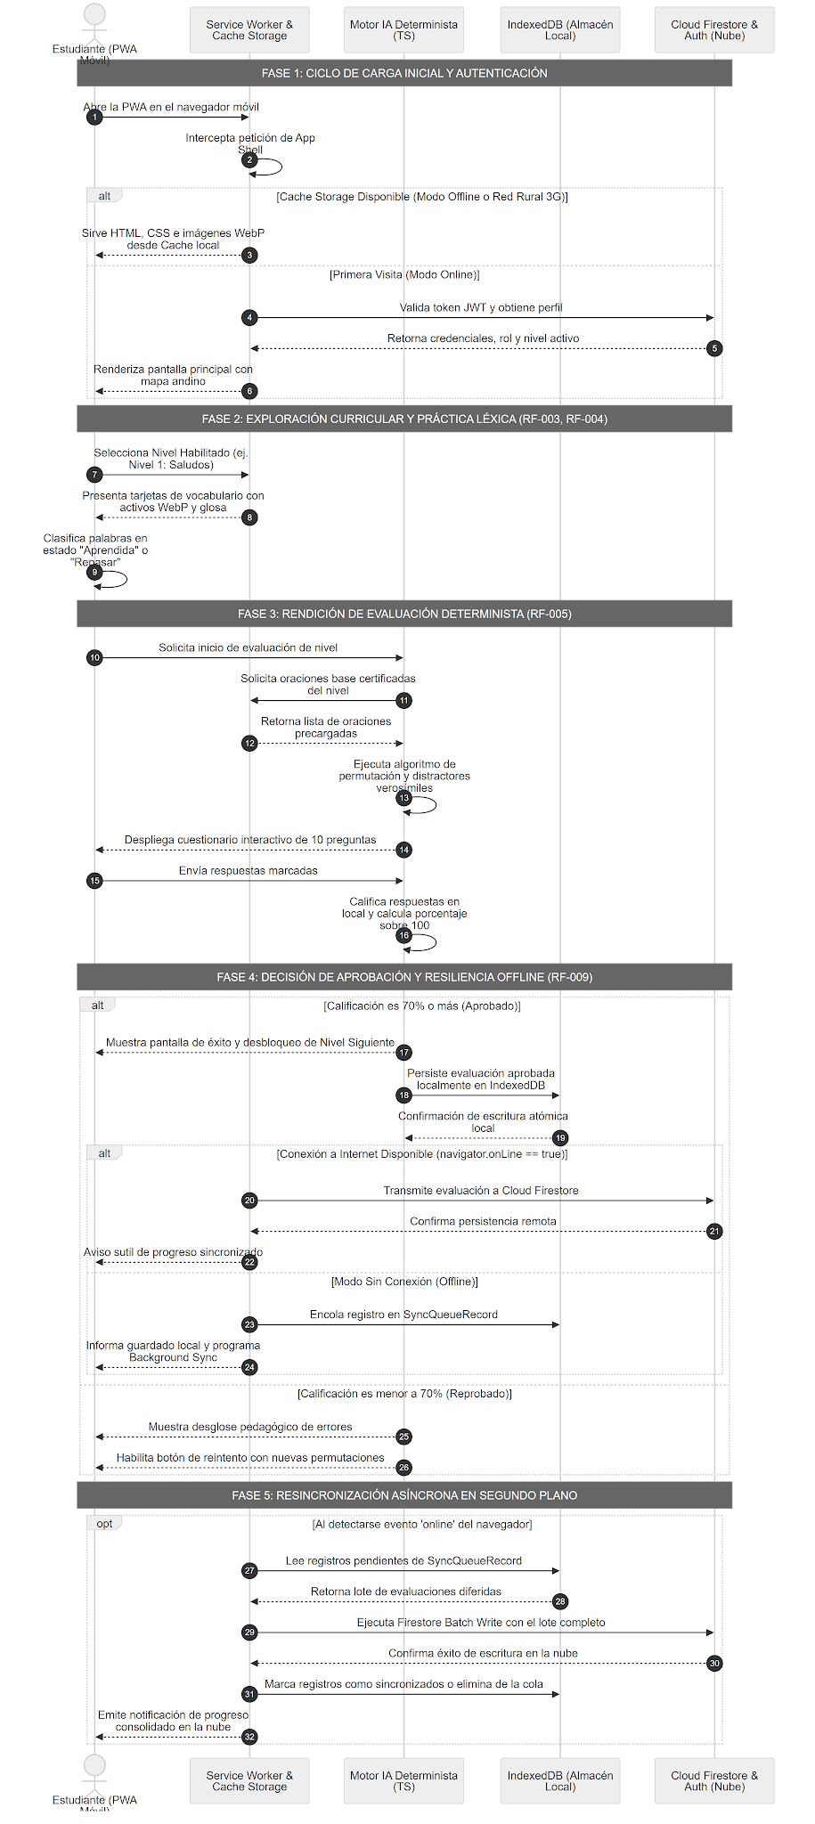
Nota. La numeración de los mensajes sigue el orden temporal. Fuente: Docs/actividad3/diagrams/06_secuencia_general.mmd.

Diagrama de Máquina de Estados
La Figura 13 muestra los estados por los que pasa el estudiante. Un nivel está bloqueado mientras la nota del nivel anterior sea menor a 70 %. Al reprobar, el estudiante vuelve a NivelHabilitado para reintentar; al aprobar, pasa a PersistenciaProgreso, donde el resultado se guarda en Firestore si hay red o espera en IndexedDB hasta la reconexión.
Figura 13
Máquina de estados del recorrido del estudiante
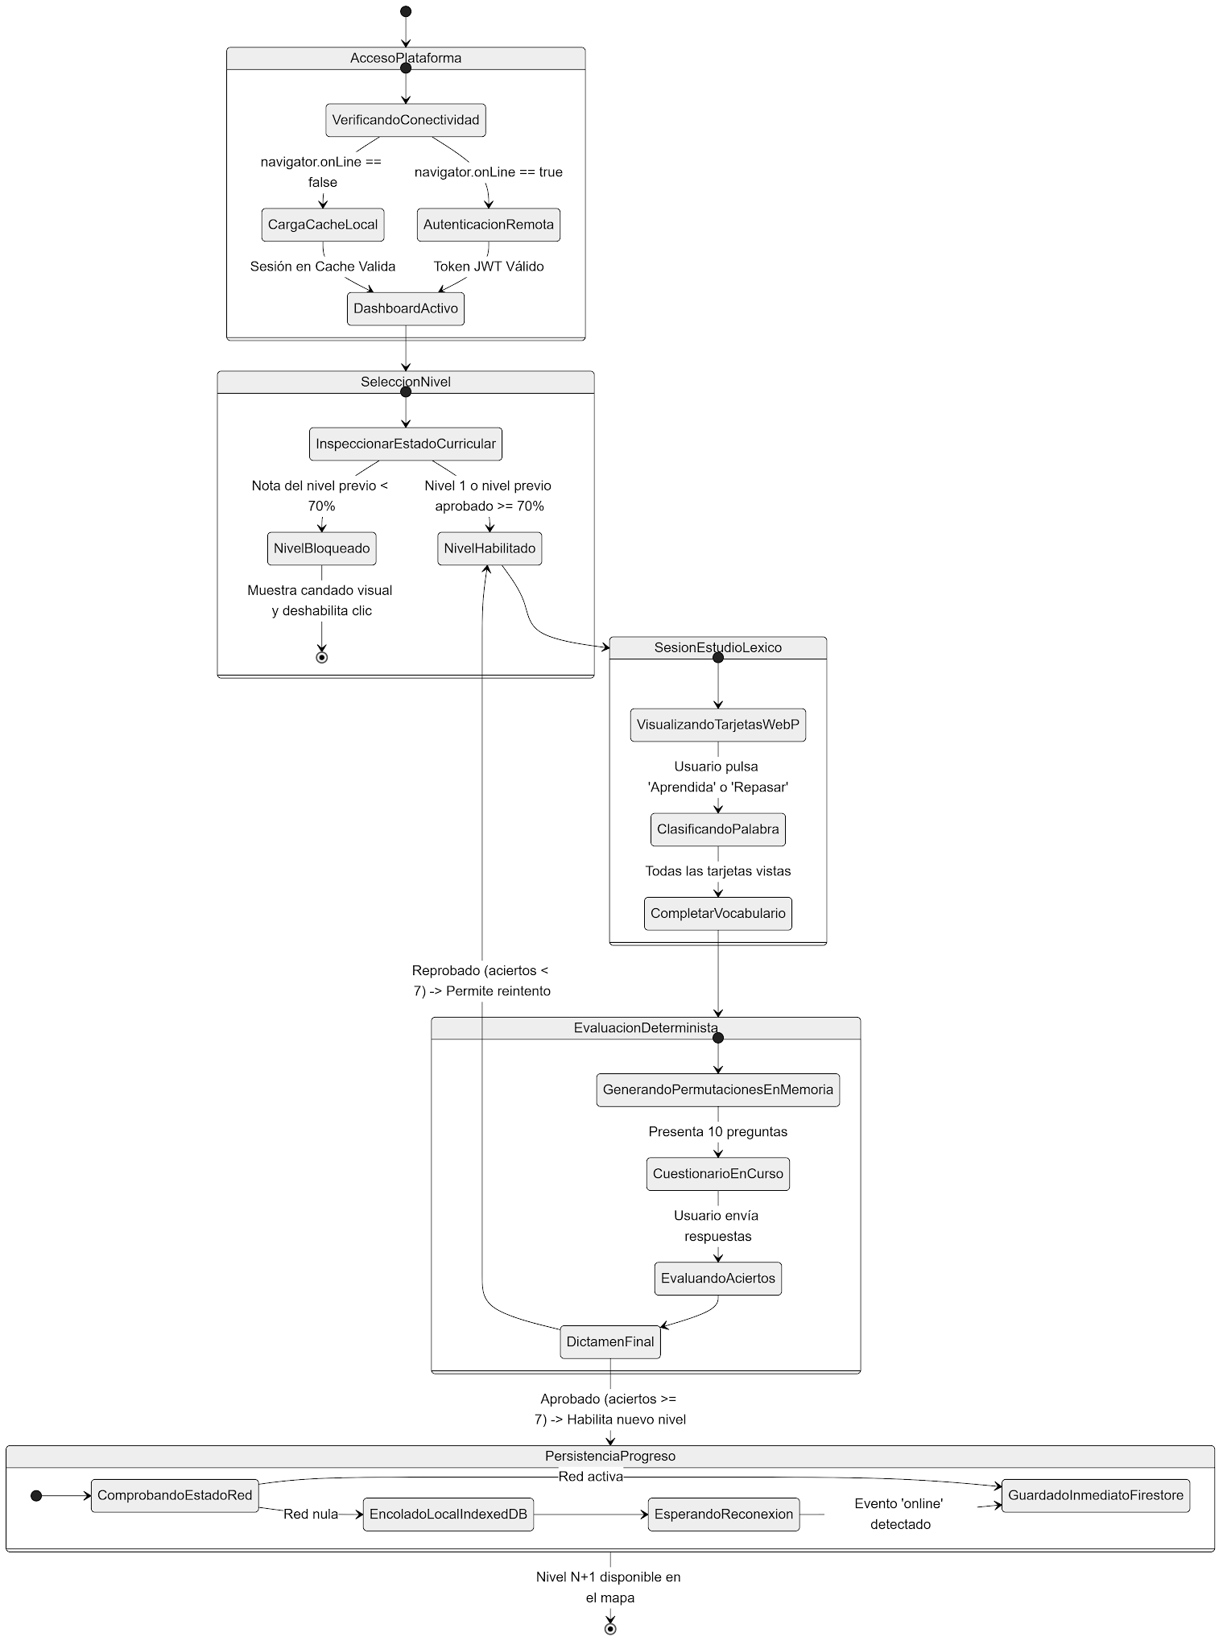
Nota. Aprobar equivale a 7 aciertos o más sobre 10. Fuente: Docs/actividad3/diagrams/07_maquina_estados.mmd.

Diagramas de Actividades
El primer diagrama de actividades (Figura 14) describe cómo el motor arma cada evaluación. Si el nivel no tiene oraciones aprobadas, muestra un aviso en lugar de inventar contenido. Si los distractores encontrados no pertenecen al mismo campo semántico, vuelve a buscar, porque una opción absurda le regalaría la respuesta al estudiante.
Figura 14
Actividad: generación y calificación de la evaluación (RF-005)
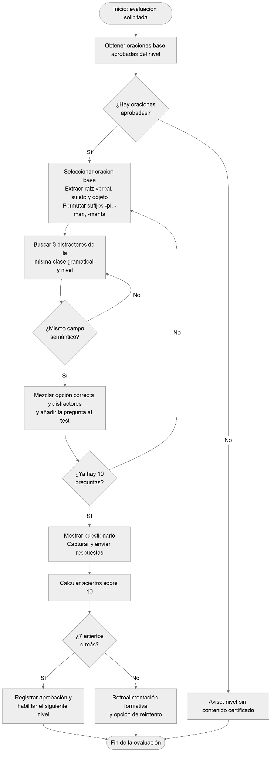
Nota. Fuente: Docs/actividad3/diagrams/08_actividad_motor_ia.mmd.
El segundo diagrama (Figura 15) muestra el funcionamiento sin conexión. Si el recurso pedido está en la caché, se sirve desde allí; si no, se muestra una pantalla que explica que esa lección aún no se descargó. Cuando una nota no puede llegar a Firestore, se guarda en IndexedDB y se registra una tarea de sincronización en segundo plano.
Figura 15
Actividad: funcionamiento sin conexión y sincronización (RF-009)
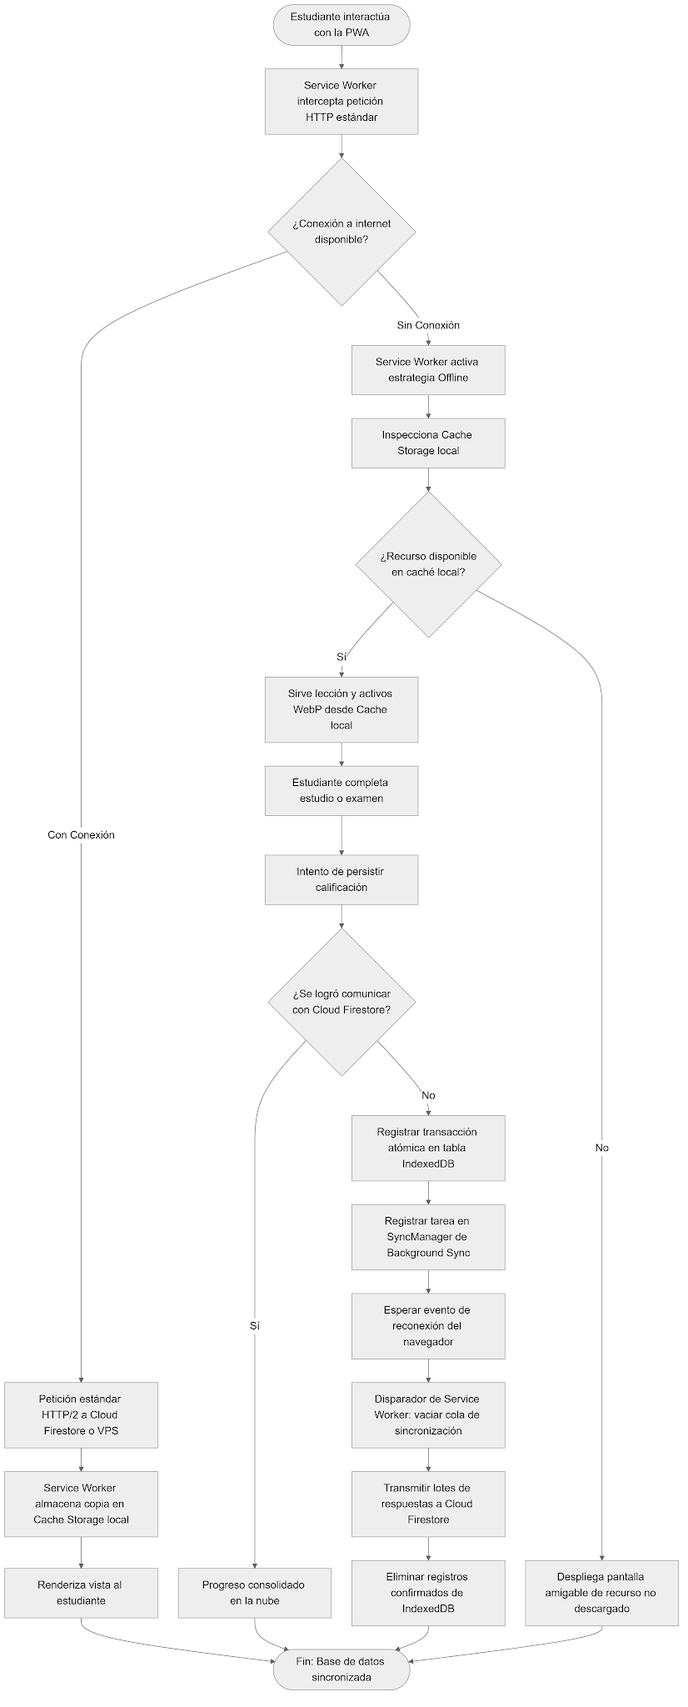
Nota. Fuente: Docs/actividad3/diagrams/09_actividad_offline_sync.mmd.

Matriz de Trazabilidad
La Tabla 7 enlaza cada requisito funcional y los de sostenibilidad más relevantes con los artefactos de este álbum. Todos los requisitos funcionales tienen al menos un caso de uso, una clase o entidad y un módulo que los atienden.
Tabla 7
Matriz de trazabilidad de requisitos
Requisito | Descripción | Casos de uso | Clases y entidades | Módulo | Prototipo
RF-001 | Registro de usuarios | CU-01 | USUARIO | Gestión de usuarios | Inicio de sesión
RF-002 | Autenticación | CU-02 | USUARIO, StudentSession | Gestión de usuarios | Inicio de sesión
RF-003 | Navegación por niveles | CU-03 | NIVEL, PROGRESO_NIVEL, StudentSession | Progresión y gamificación | Mapa de niveles
RF-004 | Lecciones de vocabulario | CU-04 | VocabularyCard, PALABRA_VOCABULARIO, VOCABULARIO_ESTUDIANTE | Progresión y gamificación | Lección
RF-005 | Evaluación con IA determinista | CU-05 | Evaluation, Question, IEvaluationEngine, DeterministicAIEngine | Motor de IA determinista | Evaluación
RF-006 | Panel docente | CU-06, CU-08 | BaseSentence, ContentModerator | Panel docente y Cloud Firestore | No aplica en el MVP
RF-007 | Contenido comunitario | CU-07, CU-08 | RETO_COMUNITARIO, ContentModerator | Comunidad Ayllu | No aplica en el MVP
RF-008 | Tablero de progreso | CU-11 | PERFIL_ESTUDIANTE, EvaluationResult | Progresión y gamificación | Tablero
RF-009 | Funcionamiento sin conexión | CU-09 y todos | OfflineFirstEvaluationRepository, SyncQueueRecord | Offline y Background Sync | Todas
RF-010 | Estética andina | CU-03 | No aplica (sistema de diseño) | Interfaz PWA | Todas
RS-002 | Inclusión digital (PWA ligera) | Todos | No aplica | Interfaz PWA | Todas
RS-003 | Preservación cultural | CU-06, CU-08 | BaseSentence, ContentModerator | Panel docente | No aplica en el MVP
RS-004 | Datos abiertos | CU-10 | No aplica | Servicio de exportación (VPS) | No aplica

Discusión
La decisión que más influyó en el diseño fue no usar un modelo de lenguaje comercial para generar las evaluaciones. Un servicio como GPT-4 habría costado dinero en cada consulta, habría exigido conexión y, en quechua, suele inventar sufijos o mezclar variantes. El motor determinista cuesta cero, funciona sin red y solo trabaja con oraciones que un docente hablante ya aprobó. A cambio, el banco de preguntas crece al ritmo en que los docentes cargan y validan contenido, lo que hace de la doble moderación un proceso crítico.
La segunda decisión fue diseñar para teléfonos de gama baja (RS-002). Por eso la caché se limita a imágenes WebP de menos de 100 KB y a archivos JSON de lecciones, y la interfaz se genera como páginas estáticas. Esta restricción también explica por qué IndexedDB guarda cada evaluación en un solo registro.
Tercero, el umbral de 70 % no es una cifra arbitraria. Lo propuso la docente de quechua, que usa un criterio similar en sus clases para motivar sin frustrar. En el modelo aparece en tres lugares que deben mantenerse iguales: el atributo umbral_minimo_aprobacion de NIVEL, la constante PASSING_THRESHOLD_PERCENT del motor y la guarda del «extend» en los casos de uso.
Por último, separar el dominio de los esquemas de cada base de datos añade clases (mappers y repositorio), pero evita que un cambio en Firestore obligue a modificar la lógica pedagógica. Nos pareció un costo razonable para un sistema que debe funcionar igual con y sin conexión.

Conclusiones
El diseño responde a la restricción principal del contexto: conectividad intermitente en zonas rurales. Físicamente, YAPU se reparte entre el teléfono del estudiante, que incluye el motor de IA local, los servicios de Firebase y un VPS universitario. Lógicamente, se organiza en tres capas: interfaz, módulos funcionales y servicios base. Con esta separación, el estudiante puede estudiar, rendir y aprobar un nivel sin señal, y su progreso llega a la nube cuando la conexión vuelve.
La matriz de trazabilidad muestra que los diez requisitos funcionales del SRS tienen un caso de uso, al menos una clase o entidad y un módulo que los atienden. Los requisitos que no forman parte del MVP, como el panel docente, ya cuentan con su diseño para las siguientes iteraciones.
Escribir los diagramas como código y registrar cada aporte de la IA junto con la corrección del equipo deja un diseño fácil de mantener y de auditar. Las decisiones de fondo, como descartar modelos de lenguaje, fijar el 70 % o exigir contexto cultural, las tomó el equipo y quedan documentadas en el Anexo B.

Referencias
Cerrón-Palomino, R. (2003). Lingüística quechua (2.ª ed.). Centro de Estudios Regionales Andinos Bartolomé de Las Casas.
Constitución Política del Estado Plurinacional de Bolivia. (2009). Gaceta Oficial del Estado Plurinacional de Bolivia.
Elmasri, R., y Navathe, S. B. (2017). Fundamentals of database systems (7.ª ed.). Pearson.
Google. (2022). Progressive web apps. web.dev. https://web.dev/progressive-web-apps/
IEEE Computer Society. (1998). IEEE recommended practice for software requirements specifications (IEEE Std 830-1998). IEEE. https://doi.org/10.1109/IEEESTD.1998.88286
IEEE Computer Society. (2009). IEEE standard for information technology: Systems design: Software design descriptions (IEEE Std 1016-2009). IEEE. https://doi.org/10.1109/IEEESTD.2009.5167255
Ministerio de Educación del Estado Plurinacional de Bolivia. (2023). Currículo base del Sistema Educativo Plurinacional: Educación intracultural, intercultural y plurilingüe.
Object Management Group. (2017). OMG Unified Modeling Language (OMG UML), versión 2.5.1. https://www.omg.org/spec/UML/2.5.1
Pressman, R. S., y Maxim, B. R. (2020). Software engineering: A practitioner's approach (9.ª ed.). McGraw-Hill Education.
Sommerville, I. (2016). Software engineering (10.ª ed.). Pearson.
W3C. (2021). Service workers. World Wide Web Consortium. https://w3c.github.io/ServiceWorker/

Anexo A: Bitácora de Trabajo con IA
Registramos las consultas más relevantes hechas a asistentes de IA durante el modelado y lo que el equipo cambió en cada respuesta.
Tabla 8
Bitácora de consultas a asistentes de IA
Fecha | Herramienta | Consulta | Propuesta de la IA | Ajuste del equipo | Motivo
23/09/2026 | Claude 3.5 | Diagrama de clases UML para una PWA educativa de quechua. | Modelo básico con Estudiante, Lección y Examen. | Se renombró a PerfilEstudiante, PalabraVocabulario y OracionBase, y se agregaron métodos para trabajo sin conexión. | Alinear con el modelo entidad-relación del diseño.
23/09/2026 | GPT-4o | Prototipos para una app móvil gamificada. | Pantallas tipo Duolingo con vidas y compras dentro de la app. | Se quitaron las compras y se incorporó la temática andina y los umbrales académicos. | Es un proyecto escolar gratuito; la monetización no aplica.

Anexo B: Matriz de Auditoría de IA
En cumplimiento de las normas éticas de la UPDS, esta matriz resume las propuestas de IA que el equipo corrigió o descartó en cada modelo.
Tabla 9
Matriz de auditoría de decisiones asistidas por IA
ID | Modelo | Propuesta de la IA | Decisión del equipo | Motivo
AUD-01 | Arquitectura general | Conectar la app a una API comercial (GPT-4o-mini) para generar preguntas. | Se descartó la API y se diseñó un motor determinista local en TypeScript con banco certificado. | Presupuesto cero, uso sin conexión (RF-009) y ninguna alucinación gramatical.
AUD-02 | Casos de uso | Aprobar con 50 % o avanzar solo por leer las lecciones. | Se fijó el 70 % como guarda del «extend» Desbloquear nivel. | Validado con la Lic. Quispe Mamani: fija el vocabulario sin frustrar.
AUD-03 | Retos comunitarios | Aprobar contenidos por voto popular, estilo foro. | Se estableció la doble validación docente con estado «pendiente». | Preservación cultural (RS-003): evita errores dialectales y préstamos.
AUD-04 | Generación de distractores | Elegir distractores al azar de todo el diccionario. | Se filtran por nivel, clase gramatical y campo temático. | Evita que el estudiante acierte por descarte de opciones absurdas.
AUD-05 | Modelo de datos | Una sola relación Usuario 1:N OracionBase. | Se modelaron dos relaciones: autor_id y validador_id, que deben ser distintos. | Ningún docente certifica sus propias oraciones.
AUD-06 | Detalle de preguntas | Guardar las preguntas como texto JSON dentro de EVALUACION. | Se creó la entidad débil DETALLE_PREGUNTA (1:10) con claves foráneas. | Permite analizar qué sufijos y preguntas fallan más.
AUD-07 | Capa de presentación | SPA en React o Next.js con gráficos pesados. | Se adoptó Astro SSG con islas, menos de 150 MB de RAM e imágenes WebP de menos de 100 KB. | RNF-001 y RS-002: teléfonos de gama baja.
AUD-08 | Contexto lingüístico | Guardar solo palabra en quechua y traducción. | Se agregó contexto_cultural obligatorio en vocabulario y oraciones. | Observación docente del 12/09/2026: el significado depende del ámbito comunitario.
AUD-09 | Secuencia de evaluación | Enviar las respuestas a un servicio en la nube para calificarlas. | La nota se calcula en el dispositivo y luego se sincroniza. | Diseño offline-first (RF-009) y motor de IA local.

Anexo C: Evidencia de Mejora de las Consultas
Las primeras consultas a la IA fueron generales y las respuestas tendían a proponer arquitecturas pensadas para empresas con buena conexión: APIs comerciales, bases de datos SQL centralizadas e interfaces pesadas. Fuimos precisando las consultas con las restricciones reales de las escuelas de Chuquisaca: presupuesto cero en servicios recurrentes, funcionamiento sin conexión y menos de 150 MB de memoria.
En lenguas originarias como el quechua sureño, los modelos de lenguaje comerciales cometen errores frecuentes: crean sufijos que no existen o mezclan variantes dialectales. Por eso el equipo decidió no usarlos en producción. Las oraciones que alimentan al motor provienen solo de docentes hablantes y pasan por la regla de cuatro ojos (autor_id distinto de validador_id).

Anexo D: Archivos Fuente de los Diagramas
Cada figura tiene su código Mermaid (.mmd), su versión vectorial (.svg) y una imagen en alta resolución (.png) en la carpeta Docs/actividad3/diagrams del repositorio:
• 01_arquitectura_general: arquitectura general (Figura 1)
• 13_casos_de_uso_general: casos de uso general (Figura 2)
• 12_casos_de_uso_mvp: flujo MVP del estudiante (Figura 3)
• 05_cu_evaluacion_ia y 14_cu_doble_moderacion: casos de uso por módulo (Figuras 4 y 5)
• prototipos/: pantallas del MVP (Figura 6)
• 02_modelo_erd_datos y 03_taxonomia_relaciones: modelo de datos (Figuras 7 y 8)
• 10_diagrama_clases: clases del dominio (Figura 9)
• 04_clases_persistencia: clases de persistencia (Figura 10)
• 11_diagrama_modulos: módulos (Figura 11)
• 06_secuencia_general: secuencia (Figura 12)
• 07_maquina_estados: máquina de estados (Figura 13)
• 08_actividad_motor_ia y 09_actividad_offline_sync: actividades (Figuras 14 y 15)

